EXCELENTÍSSIMO SENHOR PRESIDENTE DA ASSEMBLEIA LEGISLATIVA DO ESTADO DO TOCANTINS.

*Requer ao Presidente da Assembleia Legislativa do Tocantins o envio de expediente a Senhora Presidente da AGETO - Agência Tocantinense de Transportes e Obras do Tocantins, solicitando a pavimentação asfáltica da rodovia TO-239, no trecho que liga os municípios de Itapiratins a Itacajá.*

O Deputado que o presente subscreve vem nos termos regimentais desta Augusta Casa de Leis, após anuência do Plenário vem requerer a Vossa Excelência o envio de expediente a Senhora Presidente da AGETO - Agência Tocantinense de Transportes e Obras do Tocantins, solicitando a pavimentação asfáltica da rodovia TO-239, no trecho que liga os municípios de Itapiratins a Itacajá.

**JUSTIFICATIVA**

Há décadas as cidades estão sofrendo com o trecho da rodovia devido a precariedade da estrada. No verão, as crateras no percurso, muita poeira e falta de sinalização atrapalham a visibilidade. No período da chuva, a lama toma conta e a trafegabilidade fica ainda mais difícil, ocasionando danos aos veículos e muitos acidentes. Vale ressaltar ainda que a região serve de escoamento de produção agrícola. E ainda é polo do famoso Rally das Águas.

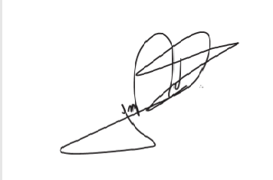

JORGE FREDERICO

Deputado Estadual